**Overgangs- en vrijstellingsregeling**

**herzien Diplomastelsel Burgerzaken**

**Concept – v4**

Deze overgangs- en vrijstellingsregeling wordt pas definitief als alle modules door de Vaststellingscommissie zijn vastgesteld; wijzigingen zijn daardoor nog mogelijk.

NVVB, Zoetermeer

1 april 2021

**Inhoudsopgave**

1. Inleiding 3

2. Overgangsregeling 4

3. Vrijstellingsregeling 7

4. Dringend aanbevolen voorkennis 9

Bijlage 1: Structuur huidig Diplomastelsel Burgerzaken 10

Bijlage 2: Hoofdstructuur herzien Diplomastelsel Burgerzaken 11

Bijlage 3: Modulestructuur herzien Diplomastelsel Burgerzaken 12

Bijlage 4a: Omzettingstabellen voor modules van huidig naar herzien 13

op mbo-4 versus NLQF niveau-4 13

Bijlage 4b: Omzettingstabellen voor modules van huidig naar herzien 14

op hbo versus NLQF niveau-6 en overige 14

[Bijlage 5a: Overzicht relaties tussen modules binnen huidig en herzien op mbo-4   
 versus NLQF niveau-4 15](#_Toc65424313)

[Bijlage 5b: Overzicht relaties tussen modules binnen huidig en herzien op hbo versus   
 NLQF niveau-6 16](#_Toc65424314)

[Bijlage 6a: Dringend aanbevolen voorkennis voor bepaalde modules in het herzien   
 Diplomastelsel Burgerzaken – NLQF niveau-4 17](#_Toc65424315)

[Bijlage 6b: Dringend aanbevolen voorkennis voor bepaalde modules in het herzien   
 Diplomastelsel Burgerzaken – NLQF niveau-6 18](#_Toc65424316)

# Inleiding

De invoering van het herzien Diplomastelsel Burgerzaken vanaf 1 september 2021 ter vervanging van het huidige Diplomastelsel Burgerzaken (geldig vanaf 1 september 2016 tot 1 september 2021) leidt tot een overgangs- en vrijstellingsregeling voor behaalde modules en diploma’s binnen het huidige Diplomastelsel Burgerzaken.

Voor een goed begrip van de overgangs- en vrijstellingsregeling zijn in de bijlagen 1 tot en met 4 de structuur van het huidige Diplomastelsel Burgerzaken en het herziene Diplomastelsel Burgerzaken opgenomen alsmede het overzicht voor de omzetting van modules binnen het huidige Diplomastelsel naar het herziene Diplomastelsel.

Het betreft de bijlagen:

* 1: Structuur huidig Diplomastelsel Burgerzaken.
* 2: Hoofdstructuur herzien Diplomastelsel Burgerzaken.
* 3: Modulestructuur herzien Diplomastelsel Burgerzaken.
* 4: Omzettingstabellen voor modules van het huidige naar het herziene Diplomastelsel Burgerzaken.

Aanbevolen wordt om deze bijlagen eerst te bestuderen voordat verder wordt gelezen.

De modulecoderingen uit het huidige Diplomastelsel beginnen met een M (mbo werk- en denkniveau) of een H (hbo werk- en denkniveau). Deze zijn in het herziene Diplomastelsel vervangen door B (Basis) en S (Specialist). Daarnaast zij veel modules hernummerd en soms is de benaming aangepast. Bijlage 4 laat precies zien wat op moduleniveau de veranderingen qua codering en naamgeving zijn.

Hiernaast zijn per 1 september 2021 alle modules geactualiseerd, zowel qua toetsplannen met de toetstermen als de examenvragen/praktijkopdrachten.

Hierna wordt de overgangs- en vrijstellingsregeling uitgewerkt en wordt tot slot nog ingegaan op dringend aanbevolen voorkennis als wordt gekozen voor het los volgen van modules uit het herziene Diplomastelsel.

# Overgangsregeling

**Geldige behaalde modules ook geldig binnen het herziene Diplomastelsel**

Voor zowel het huidige als het herziene Diplomastelsel Burgerzaken geldt dat behaalde modulecertificaten drie jaar geldig blijven, gerekend vanaf de datum dat het examen is behaald.

Reeds behaalde modules binnen het huidige Diplomastelsel die niet ouder zijn dan drie jaar zijn ook geldig binnen het herziene Diplomastelsel. Dit heeft als voordeel dat reeds behaalde modules gebruikt kunnen worden voor een of meer diploma’s binnen het herziene Diplomastelsel Burgerzaken.

**Diploma’s uit het huidige Diplomastelsel komen te vervallen**

De huidige drie diploma’s (Persoonsinformatiemanagement, Identiteitsmanagement en Burgerzaken Algemeen) uit het huidige Diplomastelsel komen te vervallen in het herziene Diplomastelsel Burgerzaken, maar die diploma’s blijven wel hun geldigheid, zoals eerder is vastgelegd (zie de notitie over het PE-examen), behouden, hoewel ze na drie jaar eigenlijk geen betekenis meer hebben, omdat door de driejaarstermijn de geldigheid van de modulecertificaten is komen te vervalen. In het kader van het PE-examen kunnen degene die het betreft een wel een PE-examen doen in een van de diplomalijnen.

Degene die bezig zijn de diploma’s in het huidige Diplomastelsel te behalen kunnen daarmee doorgaan. Dit komt omdat er binnen de basis diplomalijnen geen modules uit het huidige Diplomastelsel komen te vervallen in het herziene Diplomastelsel. Ze krijgen alleen een andere codering, soms een andere naam en ze worden inhoudelijk geactualiseerd. Dit wordt duidelijk in de bijlagen 5a en 5b. Op specialistniveau vervallen drie modules (zie hierna). Voor de module V3: Adviesrapporten & beleidsvoorstellen zal dit naar verwachting geen problemen opleveren. Voor de modules H3b: Identiteit & identiteitsdocumenten III en

H4: BRP-systematiek zal in overleg per kandidaat worden bekeken op welke wijze een huidig diploma alsnog behaald kan worden binnen het herziene Diplomastelsel.

Denk er wel aan dat behaalde modules niet ouder mogen zijn dan drie jaar.

**Wijzigingen en nieuwe modules**

Enkele modules uit het huidige Diplomastelsel zijn samengevoegd tot een samengevoegde module in het herziene Diplomastelsel. Dit betreft de huidige modules M2 en M3 (samengevoegd tot B2) en de modules M5, M6, M7 en M10 (samengevoegd tot B4a/B4b en B5). In de tabel hieronder wordt duidelijk gemaakt wat de samenvoeging betekent.

|  |  |
| --- | --- |
| **Behaalde module** | **Vrijstelling voor\*** |
| M2: Nederlandse reisdocumenten en  M3: Rijbewijzen  beide behaald | B2: Nederlandse reisdocumenten en rijbewijzen Is één van de modules M2 of M3 behaald dan levert dat geen vrijstelling op voor de herziene module B2 |
| M5: Afstamming en  M6: Naamrecht  beide behaald | B4a: Nederlandse rechtsfeiten in de burgerlijke stand a  Maar geen vrijstelling voor B4b: Nederlandse rechtsfeiten in de burgerlijke stand b en geen vrijstelling voor B5: Nederlandse rechtsfeiten in de BRP |
| M7: Huwelijk & geregistreerd partnerschap en  M10: Overlijden  beide behaald | B4b: Nederlandse rechtsfeiten in de burgerlijke stand b  Maar geen vrijstelling voor B4a: Nederlandse rechtsfeiten in de burgerlijke stand a en geen vrijstelling voor B5: Nederlandse rechtsfeiten in de BRP |
| M5: Afstamming en  M6: Naamrecht en  M7: Huwelijk & geregistreerd partnerschap en M10: Overlijden  alle vier behaald | B4a: Nederlandse rechtsfeiten in de burgerlijke stand a en  B4b: Nederlandse rechtsfeiten in de burgerlijke stand b en  B5: Nederlandse rechtsfeiten in de BRP |

*: Als de examens voor de modules van de hier genoemde examencombinaties M2/M3, M5/M6, M7/M10 en M5/M6/M7/M10 vóór 1 januari 2022 worden behaald, kan vrijstelling worden verkregen voor de modules B2, B4a, B4b en/of B5.

De huidige vaardigheidsmodule V2: Communicatie & conflicthantering tijdens huisbezoek is als vaardigheidsmodule vervallen vanwege het theoretische karakter van die module. Deze module gaat verder als theoretische module B12: Huisbezoek van onderzoek tot afhandeling.

De volgende modules zijn nieuw en toegevoegd aan het herziene Diplomastelsel:

* V2: Zelfontwikkeling;
* B11: Buitenlandse rechtsfeiten in de BRP;
* S0: Vaardigheden Specialist Burgerzaken;
* S10: Kwaliteit identiteitsdocumenten;
* S11: Kwaliteit BRP;
* S12: Complexe rechtsfeiten in de BRP;
* S13: Nationaliteitsrecht;
* S14: Kwaliteit Burgerlijke stand en nationaliteit.

De volgende modules komen niet apart terug in het herziene Diplomastelsel omdat de toetstermen uit de modules zijn overgegaan naar (verschillende) andere modules:

* H3b: Identiteit & identiteitsdocumenten III;
* H4: BRP-systematiek;
* V3: Adviesrapporten & beleidsvoorstellen.

In bijlage 4 wordt het bovenstaande overzichtelijk weergegeven.

**Afname examens uit het huidige Diplomastelsel**

Degene die bezig zijn met de modules binnen het huidige Diplomastelsel kunnen tot 1 januari 2022 nog examen doen in deze modules.

Vanaf 1 september 2021 kunnen examens binnen het herziene Diplomastelsel worden afgenomen.

# Vrijstellingsregeling

Behaalde theorie- en/of vaardigheidsexamens op basis waarvan een vrijstelling wordt gevraagd, mogen niet ouder zijn dan drie jaar. De datum voor de vaststelling van de periode van drie jaar, is de oorspronkelijke examendatum.

Voor behaalde examens binnen het huidige Diplomastelsel die niet ouder zijn dan drie jaar hoeft GEEN vrijstelling te worden aangevraagd binnen het herziene Diplomastelsel. Die behaalde examens zijn automatisch geldig binnen het herziene Diplomastelsel.

Bij de (PublieksAcademie van de) NVVB behaalde BO-BZ/BOP- en BA-BZ/MLO-BZ-examens geven geen recht op vrijstelling omdat de driejaarstermijn van geldigheid van die behaalde examens is verlopen.

Het is mogelijk dat medewerkers van gemeenten die een bijdrage hebben geleverd aan de ontwikkeling of vaststelling van examenvragen (gedeeltelijke) vrijstelling verkrijgen voor een examen. Dit wordt per geval beoordeeld door de Examencommissie van de PublieksAcademie van de NVVB, na een verzoek daartoe.

Voor de procedure voor het aanvragen van een vrijstelling wordt verwezen naar het examenreglement van de NVVB PublieksAcademie te vinden op de website van de PublieksAcademie (https://publieksacademie.nvvb.nl/).

**Starten met specialistmodules op NLQF niveau-6 zonder behaalde basisdiploma’s**

Het is in principe niet mogelijk te starten met een diplomalijn op NLQF niveau-6 zonder de examens van de modules binnen de bijbehorende diplomalijn op NLQF niveau-4 behaald te hebben.

Voor zeer ervaren medewerkers die al geruime tijd op NLQF niveau-6 werkzaam zijn én inhoudelijk bezig zijn (met bij een diplomalijn behorende taken) binnen Burgerzaken (dus geen teamleiders of managers zonder een achtergrond binnen Burgerzaken) kunnen een zogenaamd PE-Examen (PE = Permanente Educatie) voor een gehele diplomalijn op NLQF niveau-4 aanvragen. Hiervoor dient een onderbouwd verzoek gedaan te worden bij de Examencommissie van de PublieksAcademie van de NVVB.

Een PE-Examen is een examen dat is samengesteld op basis van belangrijke toetstermen uit alle modules waaruit de diplomalijn bestaat. Zie voor meer informatie over het PE-examen de notitie daarover.

**Grandfatherregeling**

Het kan goed zijn dat op basis van de verkregen maar inmiddels verlopen behaalde examens (driejaarstermijn) en een brede werkervaring binnen Burgerzaken sprake is van veel relevante kennis, inzichten, vaardigheden en vakbekwame professionaliteit. In dat geval kan een onderbouwd verzoek worden ingediend bij de PublieksAcademie van de NVVB om op diplomalijnniveau een zogenaamd PE-Examen te doen (PE = Permanente Educatie). Dit geldt voor diplomalijnen op NLQF niveau-4 en 6.

Een PE-Examen is een examen dat is samengesteld op basis van belangrijke toetstermen uit alle modules waaruit de diplomalijn bestaat. Zie voor meer informatie over het PE-examen de notitie daarover.

**Herkansing voor een PE-examen**

Indien een PE-examen niet wordt behaald, staan twee herkansingen open. Wordt de herkansing niet behaald, dan bestaat de mogelijkheid om in elke benodigde module een los examen te doen om alsnog tot een diploma te komen.

# Dringend aanbevolen voorkennis

Het is mogelijk om los van de diplomalijnen in het huidige en in het herziene Diplomastelsel Burgerzaken losse modules te volgen. Dit kan handig zijn als:

* Voor de uitvoering van een (tijdelijke) taak specifieke kennis/vaardigheid benodigd is.
* Voor de uitvoering van een taak naast een diplomalijn een of enkele extra modules uit een andere diplomalijn gewenst zijn.

Als een losse module gewenst is, is het verstandig om te kijken welke voorkennis daarbij dringend wordt aanbevolen.

In de bijlagen 7a en 7b wordt dit aangegeven voor de modules waarvoor dat van toepassing is.

## Bijlage 1: Structuur huidig Diplomastelsel Burgerzaken

**(vanaf 1 september 2016 tot 1 september 2021)**

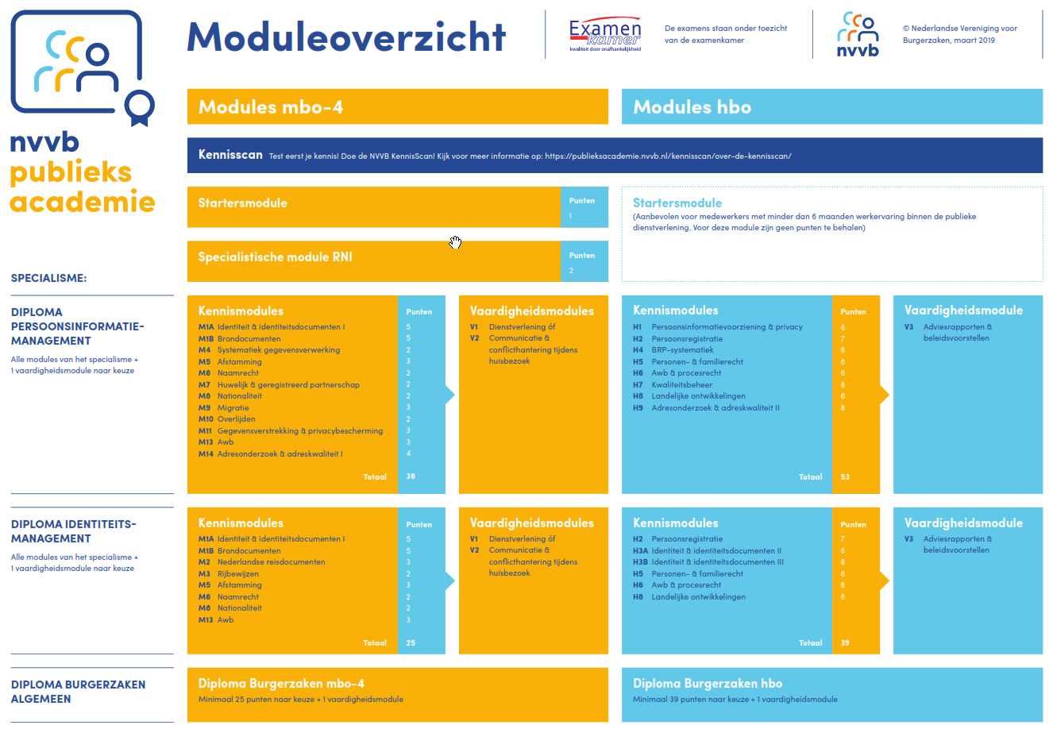

## Bijlage 2: Hoofdstructuur herzien Diplomastelsel Burgerzaken

**Vanaf 1 september 2021**

Met weergave van de acht diplomalijnen waaruit het Herzien Diplomastelsel Burgerzaken naar verwachting gaat bestaan. Er moet een voorbehoud worden gemaakt ten aanzien van de goedkeuring van diplomalijnen en de niveaus NLQF-4 en -6 door het NCP NLQF. De aanvraag voor de goedkeuring is in behandeling.

## Bijlage 3: Modulestructuur herzien Diplomastelsel Burgerzaken

**Vanaf 1 september 2021**



## Bijlage 4a: Omzettingstabellen voor modules van huidig naar herzien

## op mbo-4 versus NLQF niveau-4



## Bijlage 4b: Omzettingstabellen voor modules van huidig naar herzien

## op hbo versus NLQF niveau-6 en overige





## Bijlage 5a: Overzicht relaties tussen modules binnen huidig en herzien op mbo-4 versus NLQF niveau-4



## Bijlage 5b: Overzicht relaties tussen modules binnen huidig en herzien op hbo versus NLQF niveau-6



## Bijlage 6a: Dringend aanbevolen voorkennis voor bepaalde modules in het herzien Diplomastelsel Burgerzaken – NLQF niveau-4

|  |  |
| --- | --- |
| **Te behalen basismodule NLQF-4 niveau** | **Dringend aanbevolen voorkennis** |
| B1b: Brondocumenten | M1a / B1a: ID- & ID-documenten 1 / Identiteit en identiteitsdocumenten |
| B4a: Nederlandse rechtsfeiten in de burgerlijke stand - a  B4b: Nederlandse rechtsfeiten in de burgerlijke stand - b  B5: Nederlandse rechtsfeiten in de BRP  B6: Nederlands nationaliteitsrecht  B7: Migratie | M4 / B3: Systematiek van gegevensverwerking |
| B4b: Nederlandse rechtsfeiten in de burgerlijke stand – b | B4a: Nederlandse rechtsfeiten in de burgerlijke stand a |
| B10: Adresonderzoek 1 | M9 / B7: Migratie |
| B11: Buitenlandse rechtsfeiten in de BRP | M4 / B3: Systematiek van gegevensverwerking  M5: Afstamming  M6: Naamrecht  M7: Huwelijk & geregistreerd partnerschap  M10: Overlijden  Of in plaats van M5, M6, M7 en M10:  B5: Nederlandse rechtsfeiten in de BRP |
| B12: Huisbezoek, van onderzoek tot afhandeling | M14 / B10: Adresonderzoek 1 |

## Bijlage 6b: Dringend aanbevolen voorkennis voor bepaalde modules in het herzien Diplomastelsel Burgerzaken – NLQF niveau-6

|  |  |  |  |
| --- | --- | --- | --- |
| **Te behalen specialistmodule NLQF-6 niveau** | | **Dringend aanbevolen voorkennis** | |
| S1: Persoonsinformatievoorziening en privacy | | M11 / B8: Gegevensverstrekking | |
| S2: Persoonsregistratie | | M4 / B3: Systematiek van gegevensverwerking | |
| S3: Identiteit en identiteits- en brondocumenten | | M1a / B1a: ID & ID-documenten 1 / / Identiteit en identiteitsdocumenten  M1b / B1b: Brondocumenten | |
| S5: Personen en familierecht + IPR | | M5: Afstamming  M6: Naamrecht  M7: Huwelijk & geregistreerd partnerschap  M10: Overlijden  Of in plaats van M5, M6, M7 en M10:  B4a: Nederlandse rechtsfeiten in de burgerlijke stand a  B4b: Nederlandse rechtsfeiten in de burgerlijke stand b | |
| S6: Awb en procesrecht 2 | | M13 / B9: Awb en procesrecht 1 | |
| S7: Kwaliteitsbeheer Burgerzaken | | Zoveel als mogelijk van de modulen B1 tot en met B12 en S1 tot en met S6 en S9 tot en met S14 (of de vergelijkbare M- en H-modules) | |
| S9: Adresonderzoek 2 | | M14 / B10: Adresonderzoek 1 | |
| S10: Kwaliteit identiteitsdocumenten | | M2: Nederlandse reisdocumenten  M3: Rijbewijzen  Of in plaats van M2 en M3:  B2: Nederlandse reisdocumenten en rijbewijzen | |
| S11: Kwaliteit BRP | | M4 / B3: Systematiek van gegevensverwerking  M11 / B8: Gegevensverstrekking  H1 / S1: Persoonsinformatievoorziening en privacy  H2 / S2: Persoonsregistratie | |

|  |  |  |  |
| --- | --- | --- | --- |
| **Te behalen specialistmodule NLQF-6 niveau** | | **Dringend aanbevolen voorkennis** | |
| S12: Complexe rechtsfeiten in de BRP | | M5: Afstamming  M6: Naamrecht  M7: Huwelijk & geregistreerd partnerschap  M10: Overlijden  Of in plaats van M5, M6, M7 en M10:  B5: Nederlandse rechtsfeiten in de BRP  M8 / B6: Nederlands nationaliteitsrecht  B11: Buitenlandse rechtsfeiten in de BRP  H5 / S5: Personen- en familierecht + IPR |
| S13: Nationaliteitsrecht | | M8 / B6: Nederlands nationaliteitsrecht |
| S14: Kwaliteit Burgerlijke stand en nationaliteit | | M5+M6 / B4a: Nederlandse rechtsfeiten in de burgerlijke stand a  M8 / B6: Nederlands nationaliteitsrecht  M4 / B3: Systematiek van gegevensverwerking  S5: Personen- en familierecht + IPR  S13: Nationaliteitsrecht |